Warszawa, dnia 24.07.2023 r.

Zawiadomienie o zmiana treści Ogłoszenia

Dotyczy: Ogłoszenia o wstępnych konsultacjach rynkowych na wdrożenie systemu ERP (Enterprise Resource Planning) wraz z asystą techniczną i konserwacją oraz rozwojem( (ID 796964)
Zamawiający informuje o zmianie treści Ogłoszenia w zakresie sposobu składania Zgłoszeń do udziału we wstępnych konsultacjach rynkowych w następujący sposób:
Pkt 6.1. Rozdziału 6 Ogłoszenia otrzymuje brzmienie:
„ 6.1. Podmioty zainteresowane udziałem we WKR, spełniające wymagania określone w Ogłoszeniu, składają Zgłoszenie do udziału w WKR wraz z innymi wymaganymi dokumentami i oświadczeniami, za pośrednictwem:
  - platformy zakupowej dostępnej pod adresem: https://platformazakupowa.pl/pn/pfron, za pomocą „wyślij wiadomość do zamawiającego”
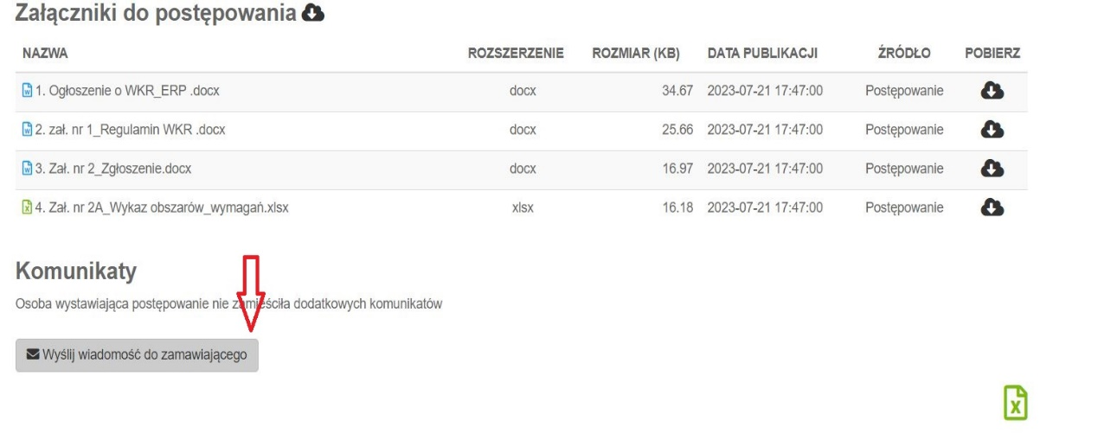
lub
  - poczty elektronicznej: przetagi@pfron.org.pl.

